第一节 森林及其保护
一、选择题
增加绿化面积是解决城市环境问题的重要途径之一。据此回答1～2题。
1．在大城市提倡的营建“绿色屋顶”和“绿色阳台”，其改善环境的主要作用是( )
A．减少城市的噪声和光污染 B．减轻热岛效应和美化环境
C．减轻光化学烟雾的污染 D．降低空气中吸人颗粒物的数量
2．我国北方一些城市在城市绿化中因使用杀虫剂污染了地下水，下列绿化方式中污染
最为严重的是( )
A．落叶阔叶树林 B．常绿针叶树林 C．“绿色屋顶”和“绿色阳台” D．人工草地
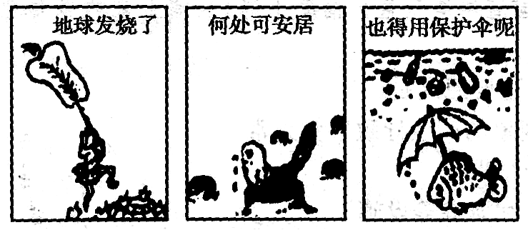
3．如图所示三幅漫画，联系所学知识，判断下列说法正确的是 （ ）
A．这三幅漫画说明人类与环境的关系只能是对立的
B．图示环境问题都是原生环境问题
C．生物在地球上已无法生存
D．图中反映了全球气温升高、森林被严重破坏、
水体污染日趋严重等环境问题
4. 下列五种因素，与1998年长江洪水有关的是（ ）
①夏季风 ②修建三峡工程 ③引水灌溉 ④围湖造田 ⑤长江上游毁林
A. ①④⑤ B. ①②④⑤ C. ②③④⑤ D. ②③
读下列甲、乙两地植被分布图，回答5-6题。
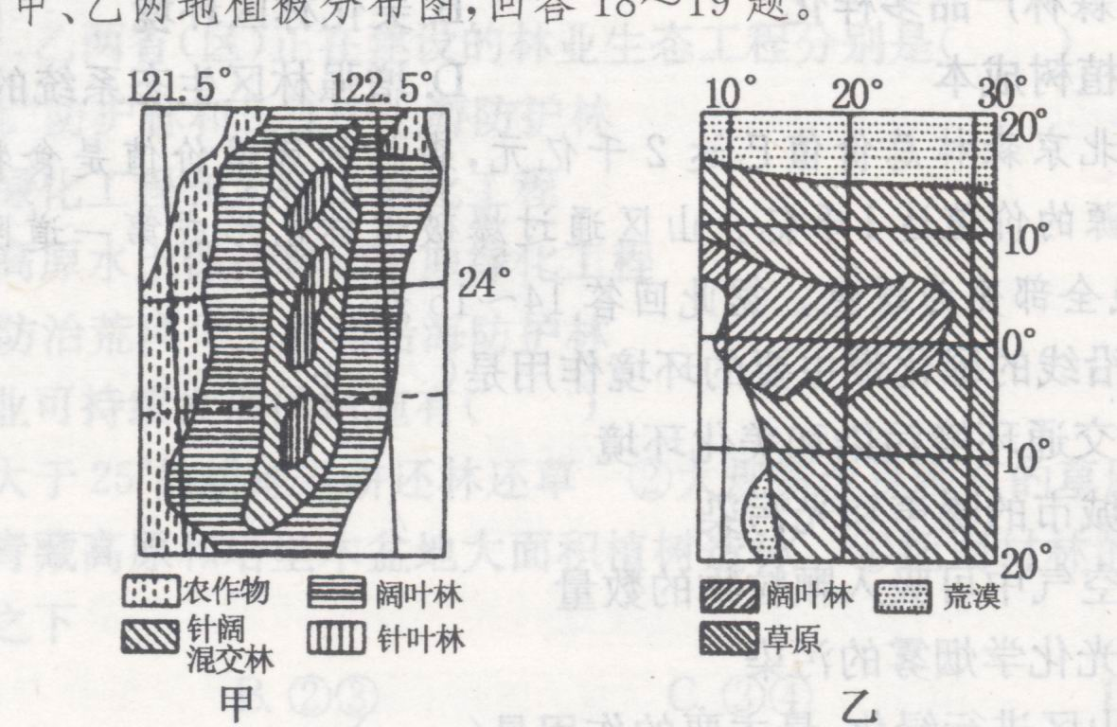
5. 影响甲、乙两地植被分布的主导因素分别是（ ）
A. 光照和热量 B. 地形和降水 C. 地形和热量 D. 降水和光照
6. 甲地的阔叶林主要是（ ）
A. 热带雨林 B. 亚热带常绿阔叶林
C. 亚热带常绿硬叶林 D. 温带落叶阔叶林
人们把森林叫做“大自然的总调度室”。据此回答7～9题。
7．森林的首要价值体现在 （ ）
A．为工业提供原料 B．为人类提供食品
C．为建筑业提供木材 D．改善生态环境
8．在山区，森林的最主要的环境作用是 （ ）
A．含蓄水源 B．保持水土
C．增加空气湿度 D．净化空气
9．提倡“免用一次性木筷”的出发点是 （ ）
A．减少个人经济支出 B．减少固定垃圾
C．减少木材的消耗量 D．移风易俗
10．亚马孙热带雨林遭到破坏后，不属于其产生的影响是 （ ）
A．水土流失加剧 B．全球温室效应增强
C．生物多样性减少 D．南极臭氧空洞扩大
城市森林是指生长在城市地域范围内，在所在环境有明显改善作用的林地及相关植被，它具有一定的规模，以林木为主体，是各种类型的森林作物、栽培作物和生活在其中的动物、微生物以及它们赖以生存的气候与土壤等自然因素的总称。据此做11～12题。
11．城市森林具有巨大的经济功能，其中最主要的是 （ ）
A．提供直接有形的林产品 B．改善城市的投资环境
C．防风固沙 D．为生活在都市的人们提供康乐游憩的环境和场所
12．北京市在2004年的政府工作报告中提出，要在北京西部构建“西部生态带”。作为北京市城市森林的重要组成之一，在北京西部构建“西部生态带”的主要原因是 （ ）
①西部地区为山区 ②西部地区的生态环境十分脆弱
③西部地区的经济基础好 ④北京的上风上水区位于西部地区
A．①②③④ B．②④ C．②③④ D．①④
13．为迎接2008年的“绿色奥运”，首都绿化委员会办公室确定了100多种树木为京城绿化的“主力军”，这些造林树木中，不可能有 （ ）
A．落叶阔叶树 B．针叶树 C．常绿阔叶树 D．灌木
二、综合题
14．阅读材料，回答问题。
在山西汾河流域的吕梁山脉曾是一个著名的森林地区，也是汾水的水源涵养地。现在的吕梁山仅存在主峰附近一片森林，大片林区已不复存在。
渭水上游的陇山山脉，秦汉时代一片葱茏，然而，关中作为许多朝代帝王的京畿重地、建筑宫室、营造坟墓，所耗树木无法计算。4世纪时，一次山洪爆发，竟冲下百万棵大树。唐代以后，渭水的流量已经明显减少，航运也就不见于记载。
（1）山区的森林在保护环境方面起的作用是 。

（2）文中所叙森林被破坏的原因是 。

（3）渭水的流量已明显减少的原因是 。

（4）就你所学知识，分析黄土高原水土流失严重原因主要有
。

（5）治理黄土高原的主要措施有 。

答案
1．B 2.D 3.D 4.A 5.B 6.B 7.D 8.B 9.C 10.D 11.B 12.D 13.C
14．（1）涵养水源，保持水土
（2）山洪瀑发；大量采伐兴建土木工程
（3）森林破坏，导致调节作用、涵养水源破坏，气候变迁等
（4）自然：季风气候，降水变率大；黄土疏松，易侵蚀。
人为：滥砍滥伐，过度放牧，不合理开垦、战争等。
（5）植树种草、退耕还林、还草；工程措施保持水土等

